Вакцинация – самое эффективное средство защиты от многих опасных инфекционных заболеваний!
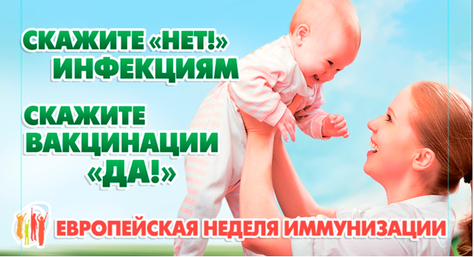
Европейская неделя иммунизации с 24 апреля по 30 апреля 2017 года
По данным Всемирной организации здравоохранения (ВОЗ) массовое проведение прививок (вакцинация) позволяет ежегодно предотвратить в мире до 180 млн. случаев тяжелых инфекционных заболеваний, 3 млн. из которых могли бы закончиться смертью.
С 24 апреля по 30 апреля 2017 года в Российской Федерации, в т.ч. в Тульской области прошла Европейская неделя иммунизации под девизом «Вакцины приносят результат».
Вакцинация является одним из величайших достижений здравоохранения, одним из важнейших инструментов сохранения здоровья населения и увеличения продолжительности жизни. В настоящее время в мире создано более 100 вакцин для борьбы с более чем 40 заболеваниями.
В настоящее время в большинстве стран, в том числе и в России, прививки позволили ликвидировать натуральную оспу, полиомиелит, снизить в десятки и сотни раз заболеваемость корью, дифтерией, столбняком, коклюшем, эпидемическим паротитом. А ведь еще полвека назад эти инфекции приводили родителей в ужас, так как нередко они заканчивались гибелью или инвалидностью детей.
Как прививки влияют на иммунную систему человека
Инфекционные заболевания вызываются бактериями, вирусами и другими болезнетворными микроорганизмами. Практически все люди восприимчивы к возбудителям инфекций, поэтому каждый не привитой человек в течение жизни может переболеть корью, эпидемическим паротитом, краснухой, коклюшем и другими инфекциями. Известно, что эти заболевания у взрослых протекают гораздо тяжелее и чреваты различными осложнениями.
Проникновение возбудителя инфекции (антигена) в организм человека вызывает иммунный ответ - выработку защитных белковых комплексов (антител). Антитела при попадании возбудителя инфекции в организм обезвреживают его, лишают способности к размножению и дальнейшей жизнедеятельности, тем самым, подавляют вредное воздействие возбудителя на организм человека. Этот процесс происходит в период болезни и выздоровления. После перенесенного заболевания в организме вырабатывается иммунитет (невосприимчивость) к возбудителю данной инфекции.
При вакцинации также происходит выработка иммунитета, но это не сопровождается клиническими проявлениями болезни. Поэтому именно прививки являются самым эффективным и безопасным средством защиты от многих инфекционных заболеваний.
Правила и порядок вакцинации
Федеральным Законом № 157-ФЗ от 17.09.98г. «Об иммунопрофилактике инфекционных болезней» в нашей стране определен порядок проведения профилактических прививок. Приказом Министерства здравоохранения РФ № 125н от 21 марта 2014 (с изменениями от 16.06.2016г.) «Об утверждении национального календаря профилактических прививок и календаря профилактических прививок по эпидемическим показаниям» утвержден Национальный календарь профилактических прививок.
В рамках национального календаря профилактические прививки для населения против туберкулеза, коклюша, дифтерии, столбняка, кори, эпидемического паротита, краснухи, гепатита В, полиомиелита и гриппа (для отдельных контингентов), гемофильной и пневмококковой инфекций, проводятся бесплатно в поликлиниках по месту жительства, за счет средств федерального бюджета. Вакцинация по эпидпоказаниям осуществляется за счет средств органов исполнительной власти субъекта, предприятий, организаций, личных средств граждан и других источников финансирования.
Что нужно знать о вакцинах
Современные вакцины эффективны, безопасны, обладают низкой реактогенностью, поэтому противопоказания к прививкам ограничены и определить их может только врач.
Вы можете обратиться по всем интересующим вопросам по иммунопрофилактике в Управление Роспотребнадзора по Тульской области на «горячую линию» по телефонам 37-33-25, 37-07-06, 37-30-77, также в онлайн режиме, по электронной почте: epid@71.rospotrebnadzor.ru, epid.fbuz@mail.ru

Уважаемые родители!
Помните, своевременно прививая ребенка,
Вы защитите его от многих опасных инфекционных заболеваний.
Отказываясь от вакцинации,
Вы рискуете здоровьем и жизнью Вашего ребенка!

